1. Trebamo udžbenik i kajdanku
2. Uz CD br. 3 na kojem su matrice pjesama, ponovimo pjesme Dva i dva su četiri, Falile se Kaštelanke i Bambusov list.
3. U kajdanke stavimo naslov SOLMIZACIJA I GLAZBENA ABECEDA
4. Otvorimo str. 55 u udžbeniku, pročitamo tekst (Ljestvica je...)
5. Odgovori na pitanja:
Što je ljestvica? Što je solmizacija? Što je glazbena abeceda?
6. Vrlo precizno precrtajmo u kajdanke označeni crtež u privitku. Pazite koja je nota na crti,a koja u praznini. Imamo i jednu na pomoćnoj crti.
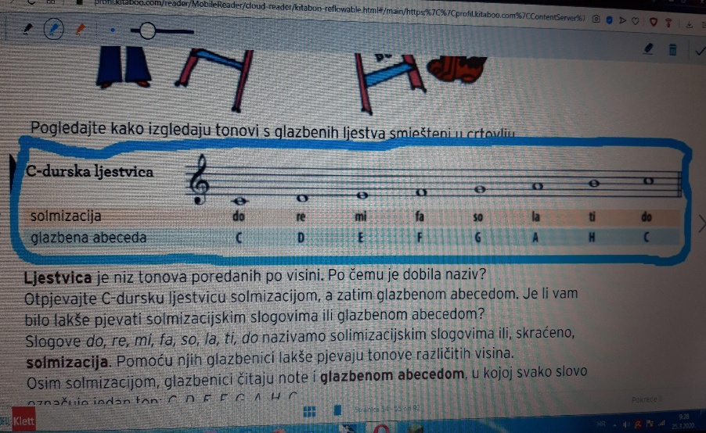
7. Uz snimku pokušajmo otpjevati Veselu pjesmu na 54. str.

